Jika: Češi a nákup koupelnového vybavení – prodejny jsou stejně důležité jako internet

8. 8. 2019 – Zařizování koupelny nebo rekonstrukce té stávající potká alespoň jednou za život každého. Jak Češi produkty do koupelny vybírají, kde je nakupují a jaké jsou jejich preference? Odpovědi na tyto otázky zjišťoval v rámci svého průzkumu český výrobce koupelnového vybavení Jika. Průzkum byl realizován mezi Čechy, kteří rekonstrukci provedli v posledních 5 letech a těmi, kteří ji v dohledné době plánují.
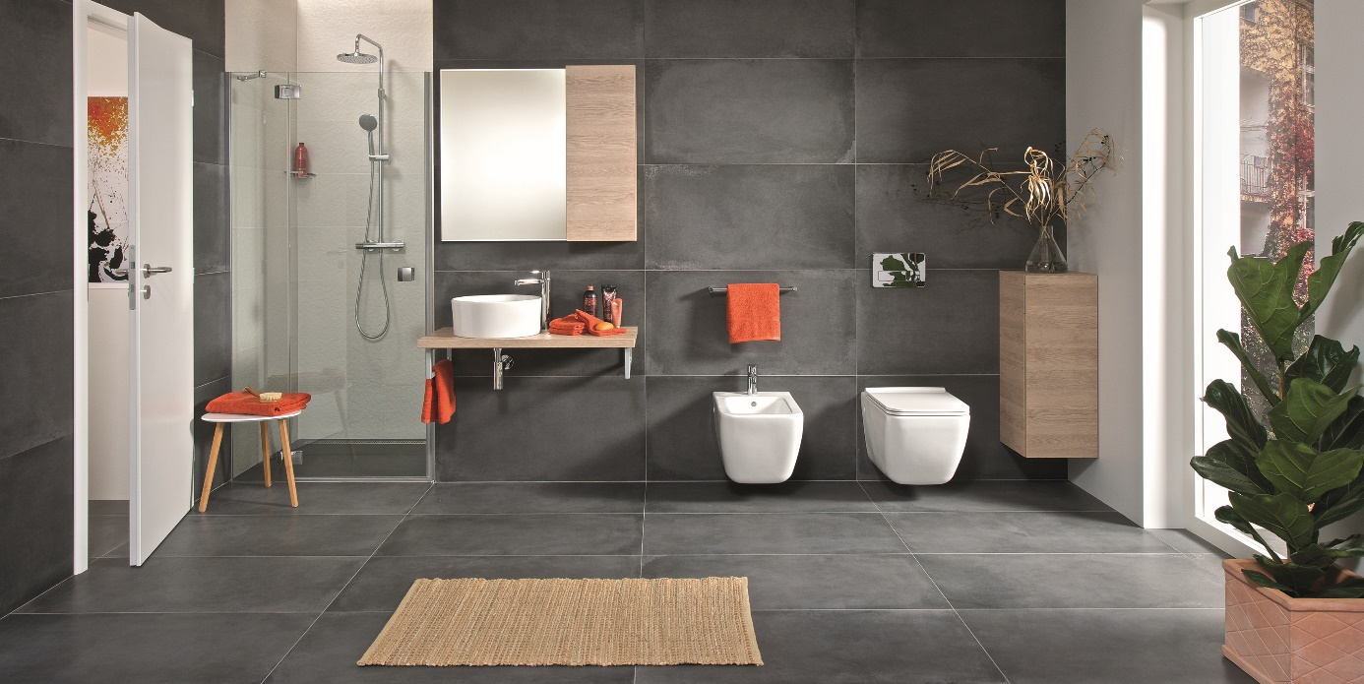
Hlavními informačními zdroji, kde lidé získávají potřebné informace, jsou internet a také prodejny či vzorkovny. „Z hlediska informací se prodejny a vzorkovny ukazují stejně důležité jako internet. Informace zde získává na 90 % dotazovaných a na internetu pak 89 %. Oblíbené jsou také tištěné katalogy. Ostatní zdroje informací, jako jsou třeba instalatérské firmy, mají spíše doplňkový charakter,“ uvádí Ingrid Hubáček, marketingová manažerka společnosti Laufen CZ, pod níž značka Jika spadá. Zatímco internet je zdrojem, kde zákazníci hledají primární informace, sledují porovnání cen a nabídky, na prodejnách/vzorkovnách si pak ověřují kvalitu, reálný vzhled a obvykle zde padne i finální rozhodnutí.
Při plánování rekonstrukce koupelny z průzkumu značky Jika vyplývá, že lidé začínají nejdříve uvažovat o nejrozměrnějším vybavení, tj. sprchových koutech nebo vanách. Důvodem je kromě jejich velikosti také to, že je považují za stěžejní vybavení. Mimo ceny u nich lidé pečlivě zvažují především rozměry v kombinaci s funkčností.
Na druhém místě jsou pak toalety, kde hrají zásadní roli vzhled a funkčnost. Třetím nejdůležitějším vybavením jsou umyvadla, která jsou vybírána společně s ostatní keramikou, aby spolu ladila. Posledním krokem ve zvažování je pak koupelnový nábytek a doplňky. „Koupelnový nábytek je obvykle vybírán až na posledním místě, popřípadě jsou umyvadlové skříňky nakupovány současně s umyvadly. Hlavními kritérii při jeho volbě jsou rozměry a uspořádání, design a barva a v neposlední řadě také jeho cena,“ uvádí Ingrid Hubáček. Nábytek je obvykle nakupován na prodejnách, kde si mohou zákazníci ověřit, že se jedná o totožnou barvu a vzor, které požadují, mohou si osahat úchyty nebo vyzkoušet otevírání.
Co se týče koupelnových baterií, při výběru hrají hlavní roli cena a design. Většina dotazovaných uvedla, že se snaží vybrat baterii ve stejném stylu jako je koupelna, aby k sobě jednotlivé prvky ladily. Do sprchového koutu pak respondenti často preferují kombinaci klasické ruční a hlavové sprchy. Nicméně ti, kteří již rekonstruovali, přiznávají, že následně využívají téměř vždy jen ruční sprchu a hlavovou pouze ojediněle.

